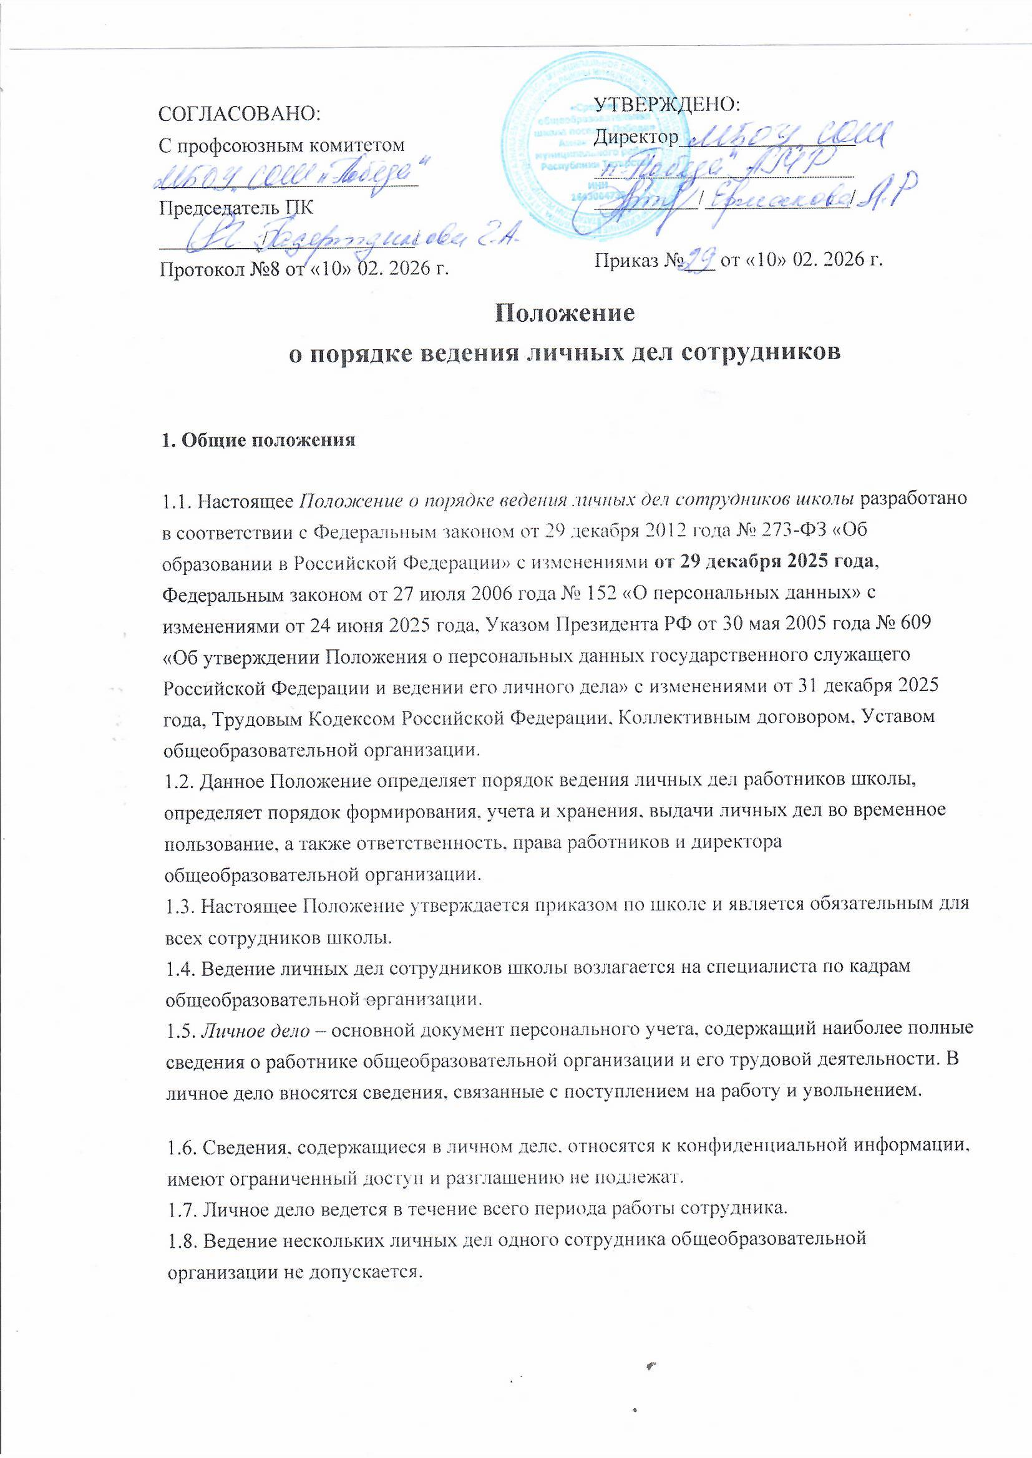

2. Порядок формирования личных дел сотрудников
2.1. Формирование личного дела сотрудников общеобразовательной организации производится непосредственно после приема в общеобразовательную организацию или перевода сотрудников из другой образовательной организации.
2.2. В соответствии с нормативными документами в личные дела сотрудников общеобразовательной организации вкладываются следующие документы: Для педагогических работников:
- заявление о приеме на работу;
- анкетирование;
- согласие на хранение и обработку персональных данных педагога;
- справка о наличии (отсутствии) судимости и (или) факта уголовного преследования, выданного соответствующим органом правопорядка;
- автобиография;
- копия паспорта или иного документа, удостоверяющего личность;
- копия страхового свидетельства пенсионного страхования;
- копия идентификационного номера налогоплательщика;
- копия документа воинского учета (для военнообязанных);
- копии документов об образовании;
- копии документов о квалификации или наличие специальных знаний (при наличии);
- копии аттестационных листов (при наличии);
- копии документов о награждении (при наличии);
- приказ о приеме на работу;
- приказ о переводе на иную должность (при наличии);
- должностная инструкция (должностные инструкции с момента назначения на все должности);
- трудовой договор (с последующим включением дополнительных соглашений к трудовому договору).
Для учебно- воспитательного и обслуживающего персонала:
- заявление о приеме на работу;
- анкетирование;
- согласие на хранение и обработку персональных данных работника;
- справка о наличии (отсутствии) судимости и (или) факта уголовного преследования, выданного соответствующим органом правопорядка;
- автобиография;
- копия паспорта или иного документа, удостоверяющего личность;
- копия страхового свидетельства пенсионного страхования;
- копия идентификационного номера налогоплательщика;
- копия документа воинского учета (для военнообязанных);
- копии документов об образовании;
- копии документов о квалификации или наличие специальных знаний (при наличии);
- копии документов о награждении (при наличии);
- приказ о приеме на работу;
- приказ о переводе на иную должность (при наличии);
- должностная инструкция (должностные инструкции с момента назначения на все должности);
- трудовой договор (с последующим включением дополнительных соглашений к трудовому договору);
Работодатель оформляет:
- трудовой договор в двух экземплярах;
- приказ о приеме на работу (о перемещении на другие должности);
- должностную инструкцию в двух экземплярах.
Работодатель знакомит
- с нормативно-правовыми документами школы (Уставом, Коллективным договором, Правилами трудового распорядка и др. локальными актами);
- с должностной инструкцией;
- проводит вводный инструктаж, инструктаж по охране труда, инструктаж по противопожарной безопасности.
2.3. С целью обеспечения надлежащей сохранности личного дела сотрудников общеобразовательной организации и удобства в обращении с ним при формировании документы помещаются в отдельную папку. При увольнении сотрудника прошиваются нитками и сдаются в архив.
2.4. Внутренняя опись составляется на отдельном листе по установленной форме.
2.5. При подготовке личных дел к передаче на хранение к внутренней описи составляется итоговая запись, в которой указывается цифрами и прописью количество включенных в нее документов.
3. Порядок ведения личных дел сотрудников общеобразовательной организации
3.1. Личное дело сотрудников общеобразовательной организации ведется в течение всего периода работы каждого сотрудника в общеобразовательной организации.
3.2. Дальнейшее ведение личного дела сотрудников общеобразовательной организации предусматривает помещение в дело документов, образующихся в процессе рабочей деятельности и имеющих значение для трудовых отношений:
- дополнительные соглашения к трудовому договору;
- копии приказов по личному составу, которые касаются сотрудников общеобразовательной организации;
- копии документов о повышении квалификации;
- копии сертификатов, грамот;
- иные документы.
3.3. В целях обеспечения контроля за сохранностью и актуальностью личных дел в общеобразовательной организации ежегодно (один раз в год или о мере необходимости) производится проверка их наличия и состояния.
3.4. Ежегодную проверку состояния личных дел на предмет сохранности включенных в него документов проводит специально созданная комиссия. О проведенных проверках делается отметка в листе о результатах ежегодной проверки состояния и наличия личного дела и составляется акт. Результаты проверки личных дел в обязательном порядке доводятся до директора общеобразовательной организации

4. Порядок учёта и хранения личных дел сотрудников общеобразовательной организации
4.1. Хранение и учет личных дел сотрудников общеобразовательной организации организуются с целью быстрого и безошибочного поиска личных дел, обеспечения их сохранности, а также обеспечения конфиденциальности сведений, содержащихся в документах личных дел, от несанкционированного доступа.
4.2. Личные дела сотрудников хранятся в сейфе (запираемом шкафу) общеобразовательной организации.
4.3. Трудовые и медицинские книжки хранятся отдельно в сейфе.
4.4. Доступ к личным делам сотрудников общеобразовательной организации имеют только секретарь, специалист по кадрам, директор общеобразовательной организации либо его заместители при исполнении обязанностей директора.
4.5. Систематизация личных дел сотрудников общеобразовательной организации производится в алфавитном порядке.
4.6. Личные дела руководителей и работников общеобразовательной организации, законченные делопроизводством до 1 января 2003 года, хранятся 75 лет, после 1 января 2003 года – 50 лет (статья 534 Перечня документов, образующихся в процессе деятельности Министерства просвещения РФ и подведомственных ему организаций, с указанием сроков их хранения).

5. Порядок выдачи личных дел во временное пользование
5.1. Выдача личных дел (отдельных документов в составе личного дела) во временное пользование производится с разрешения директора общеобразовательной организации по заявлению сотрудника этой организации.
5.2. Работа (ознакомление) с личными делами сотрудников общеобразовательной организации производится в приемной директора. В конце рабочего дня секретарь или специалист по кадрам обязана убедиться в том, что все личные дела, выданные во временное пользование, возвращены на место хранения и есть ли необходимость для принятия мер к их возвращению или розыску.
5.3. Изъятие отдельных документов из личного дела производится с разрешения директора общеобразовательной организации с оформлением соответствующей записи в графе «Примечание» внутренней описи. При временном изъятии документа на его место (между листами соседних документов) вкладывается справка-заместитель с указанием даты и причин изъятия, с подписью лица, выдавшего документ, и подписью лица, получившего его во временное пользование.
6. Оформление личных дел перед сдачей в архив
6.1. Оформление личных дел для передачи в архив производится специалистом по кадрам общеобразовательной организации. Эта процедура включает:
- подшивку (переплет) дела (Одна папка не может содержать более 250 листов при ширине корешка не более 4 см. Если документов больше, то оформляют несколько томов (частей));
- уточнение нумерации листов дела (Все листы, кроме листа с заверительной надписью и чистых листов, нумеруют арабскими цифрами в правом верхнем углу листа);
- составление листа-заверителя
- составление (уточнение) внутренней описи (Количество листов во внутренней описи указывают в листе-заверителе);
- 6.2. Лист-заверитель дела должен подписать его составитель, при этом делается расшифровка должности и подписи, проставляется дата. В листе-заверителе цифрами и прописью указывается количество листов в данном деле, отмечаются особенности отдельных документов (чертежи, фотографии, рисунки и др.) и физического состояния документов (помарки, неразборчивый текст, порванные листы и др.). В процессе использования архивных документов в листе-заверителе делаются соответствующие отметки.
6.3. С целью обеспечения сохранности личных дел рекомендуется:
- объединять индивидуальные личные дела уволенных сотрудников в одну обложку (объединенное дело) с таким расчетом, чтобы объем дела (тома) не превышал 250 листов (путем сшивки материалов индивидуальных дел по годам увольнения);
- располагать материалы индивидуальных дел в пределах дела (тома) в алфавитном порядке (пофамильно), отделяя материалы, относящиеся к разным индивидуальным делам, чистым листом бумаги с указанием на нем фамилии, имени и отчества соответствующего уволенного сотрудника общеобразовательной организации;
- снабжать каждое объединенное дело (том) внутренней описью с перечислением фамилий, имен и отчеств и указанием номеров страниц, в пределах которых расположены соответствующие документы.
6.4. Передача личных дел в архив осуществляется не позднее трех лет после завершения их в делопроизводстве в соответствии с графиком. Предварительно секретарем или специалистом по кадрам проверяется полнота и правильность подготовки личных дел к передаче. Выявленные при проверке недостатки устраняются секретарем или специалистом по кадрам. Передача и прием производятся по описи с простановкой отметок о наличии личных дел.

7. Ответственность

7.1. Сотрудники общеобразовательной организации обязаны своевременно представлять секретарю или специалисту по кадрам сведения об изменении в персональных данных, включенных в состав личного дела.
7.2. Работодатель обеспечивает:
- сохранность личных дел сотрудников общеобразовательной организации;
- конфиденциальность сведений, содержащихся в личных делах сотрудников.

8. Права работодателя и работника
8.1. Для обеспечения защиты персональных данных, которые хранятся в личных делах сотрудников общеобразовательной организации, сотрудники общеобразовательной организации имеют право:
получить полную информацию о своих персональных данных и обработке этих данных;
- получить свободный доступ к своим персональным данным;
- получить копии документов, хранящиеся в личном деле и содержащие персональные данные;
- требовать исключения или исправления неверных и неполных персональных данных;
- требовать об извещении всех лиц, которым ранее были сообщены неверные или неполные персональные данные сотрудников общеобразовательной организации, обо всех произведенных в них исключениях, исправлениях или дополнениях.
8.2. Работодатель имеет право:
- обрабатывать персональные данные сотрудников общеобразовательной организации, в том числе и на электронных носителях;
- запросить от сотрудников общеобразовательной организации всю необходимую информацию для ведения личных дел и обработки персональных данных.

9. Заключительные положения
9.1. Настоящее Положение о порядке ведения личных дел сотрудников является локальным нормативным актом школы, принимается на Педагогическом совете и утверждается (либо вводится в действие) приказом директора общеобразовательной организации.
9.2. Все изменения и дополнения, вносимые в настоящее Положение, оформляются в письменной форме в соответствии действующим законодательством Российской Федерации.
9.3. Положение о порядке ведения личных дел работников общеобразовательной организации принимается на неопределенный срок. Изменения и дополнения к Положению принимаются в порядке, предусмотренном п. 9.1 настоящего Положения.
9.4. После принятия Положения (или изменений и дополнений отдельных пунктов и разделов) в новой редакции предыдущая редакция автоматически утрачивает силу.

